Конспект НОД по художественно эстетическому развитию в подготовительной группе «Волшебная страна ИЗО»

**2018год**

**Воспитатель: Магомедова Р.**

**«Волшебная страна ИЗО».**

**Цель:** Закрепить знания и умения детей в области изобразительного искусства.   
**Задачи:**Доставить детям радость и удовольствие.  
Закрепить умение называть основные цвета, смешивать краски и получать новый цвет.  
Поддерживать интерес к изобразительной деятельности.  
**Интеграция областей:** «Познавательное развитие», «Речевое развитие», «Художественно – эстетическое развитие».   
**Оборудование:**бумажные полоски, окрашенные цветами спектра; дорожка, сделанная из вырезанных из бумаги следов; фонограмма «Времена года» П.И. Чайковского; графические изображения пейзажей «Зима», «Лето»; мультимедийная установка; магнитофон.   
**Ход занятия**  
**Воспитатель:** Ребята, сегодня я хочу пригласить вас в путешествие по необычной стране, вы любите путешествовать?  
**Дети:**Да.  
**Воспитатель:** Но сначала вы должны угадать, что это за необычная страна.А что бы узнать, куда мы направимся, посмотрите на эти картинки.  
*(на экране появляются слайды, на которых изображены картинки иголка, зонт, окно).*

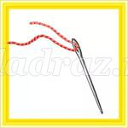



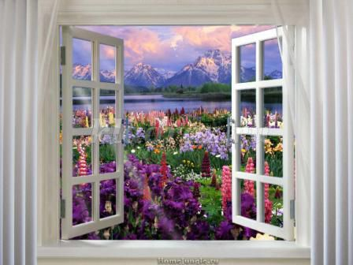

**Воспитатель:** Название страны спрятано в этих картинках. Рассмотрите, что здесь изображено?  
**Дети:** иголка, зонт, окно.  
**Воспитатель:** Выделите первый звук из каждого слова и соедините их вместе. Что же за страна спряталась в этих картинках?   
**Дети:** может это «страна ИЗО»?  
**Воспитатель:**Конечно, страна называется «ИЗО». Может кто - то из вас знает, что обозначает слово «ИЗО»? Какие слова в нем спрятались?  
**Дети:** изобразительное искусство.  
**Воспитатель:**Да, дети, эта необычная страна называется « Страна изобразительного искусства», от слова изображать, что значит рисовать. Ребята, а легко ли стать художником?  
**Дети:**нужно уметь рисовать.  
**Воспитатель:** А что бы научиться рисовать, нужно иметь талант, терпение, много разных предметов, а каких вы узнаете? Я сейчас буду загадывать загадки, а вы отгадки найдете на экране среди этих картинок.  
*(На экране появляется слайд с картинками: «карандаш»,«цветные карандаши»,«ластик», «мел»,«кисточки», «кисть», «краски»)*







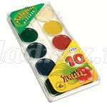

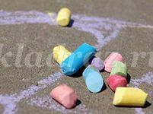

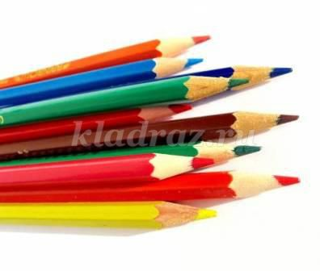



1.Если ты его заточишь –  
Нарисуешь все что хочешь!  
Солнце, море, горы, пляж,  
Что же это? *(Карандаш)*  
2.Жмутся в узеньком домишке  
Разноцветные детишки  
Только выпустишь на волю –  
Разукрасят чисто поле.  
Где была пустота, там глядишь - красота!*(Цветные карандаши)*  
3.Если ей работу дашь – зря трудился карандаш *(ластик).*  
4.Белый камушек растаял, на доске следы оставил *(мел).*  
5.Свою косичку без опаски она обмакивает в краски,  
Потом окрашенной косичкой в альбоме водит по страничке *(кисть).*  
6.Разноцветные сестрицы заскучали без водицы.  
Дядя длинный и худой носит воду бородой  
И сестрицы вместе с ним нарисуют дом и дым.  
Что же это за сестрицы?*(Краски)*  
*(Дети отгадывают загадки указывая на картинки.)*  
**Воспитатель:**Ну вот теперь вы знаете, что нужно для настоящего художника, можно отправляться в путь. Ну что, согласны отправиться в путешествие по стране ИЗО? Тогда в путь!А не заблудиться, нам поможет волшебная дорожка.  
*(дети под музыку шагают по дорожке, сделанной из вырезанных из бумаги следов)*  
**Воспитатель:**Вот мы с вами и пришли, посмотрите, как здесь красиво!  
В стране художников светит солнышко. А под ним красуется разноцветная радуга.  
*(На экране появляется слайд с картинкой «солнышко», под ним «радуга»)*



**Воспитатель:**Ой, ребята, смотрите, радуга пропала, а солнышко погрустнело! Теперь в «стране изобразительного исскуства» будет всегда темно!  
*(На экране появляется слайд «грустное солнышко без радуги»)*



**Воспитатель:**Что же теперь делать?   
*(Воспитатель подводит детей к тому, что радугу можно собрать из разноцветных полосок. На полу лежат полоски разных цветов)*  
**Воспитатель:** Какие цвета у радуги?   
**Дети:** Нужно, что бы каждый цвет был на своем месте? Мы знаем волшебную считалку« Каждый охотник желает знать, где сидит фазан».  
*(Дети собирают из разноцветных полосок радугу, на экране появляется улыбающееся солнышко с радугой)*  
**Воспитатель:** Какие вы молодцы, что собрали радугу! Солнышко теперь будет улыбаться. А какие самые главные цвета вы знаете?   
**Дети:** красный, желтый, синий.  
**Воспитатель:** А почему их называют главными?   
**Дети:**Потому что с их помощью можно получить составные цвета.   
**Воспитатель:** Что бы стать настоящими художниками, я предлагаю вам научиться смешивать цвета. Садитесь за столы, сейчас мы с вами попробуем получить составные цвета.  
*(дети выполняют смешивание и рассказывают, у кого, что получилось; по возможности спросить всех детей)*  
**Воспитатель:** Молодцы! Мы с вами теперь можем рисовать картины.  
А сейчас я вам покажу две картины.   
*(на экране появляются графические изображения лето и зимы)*   
**Воспитатель:** Угадайте, какое время года?   
**Дети:** На одной картине – лето, а на другой – зима.  
**Воспитатель:** Расскажите мне, пожалуйста, а какое лето?   
**Дети:**жаркое, теплое, светлое, прекрасное, красное, веселое.  
**Воспитатель:** А какая зима?   
**Дети:** холодная, темная, синяя, белая.  
**Воспитатель:** Цвета тоже бывают теплые и холодные. Если знаете, то назовите теплые и холодные цвета.  
**Дети:** Теплые – этожелтый, коричневый, красный, оранжевый, а холодные – это синий, голубой, фиолетовый.  
**Воспитатель:**Я приготовила для вас картинки с изображением лета и зимы, но они не раскрашены. Каждый пусть выберет картинку какую хочет и раскрасит ее. Какими цветами будем раскрашивать лето? Какого цвета у вас цветы на клумбе? А какого цвета солнышко?  
*(Дети выбирают с помощью воспитателя теплые цвета.)*  
**Воспитатель:** А как вы думаете каким цветом раскрасить зиму? А каким цветом у вас снеговик?  
*(Дети выбирают с помощью воспитателя теплые цвета.)*  
**Воспитатель:** Я предлагаю вам раскрасить картинки.   
*(Во время работы звучит музыка из альбома П. И. Чайковского «Времена года»)*   
*(Затем дети рассказывают о своей работе).*  
**Воспитатель:** Нам пора возвращаться домой, по волшебной тропинке. А картинки мы возьмем с собой, в детский сад. Оформим выставку   
«Путешествие в страну ИЗО». Покажем всем ребятам и взрослым, какие мы художники.   
*(Дети под музыку шагают назад по дорожке, сделанной из вырезанных из бумаги следов)*  
**Воспитатель:** Вот мы с вами и пришли снова в детский сад. Понравилось ли вам в стране художников?  
Мы с вами тоже немного художники.  
Графическое изображение зимы, раскрашенное в холодных тонах.

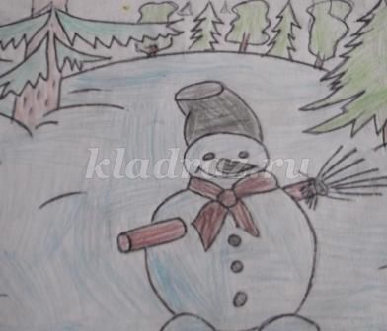

Графическое изображение лета, раскрашенное в теплых тонах.

